Sähkön etäviikkotehtäviä 2019
otsikko5
otsikko4
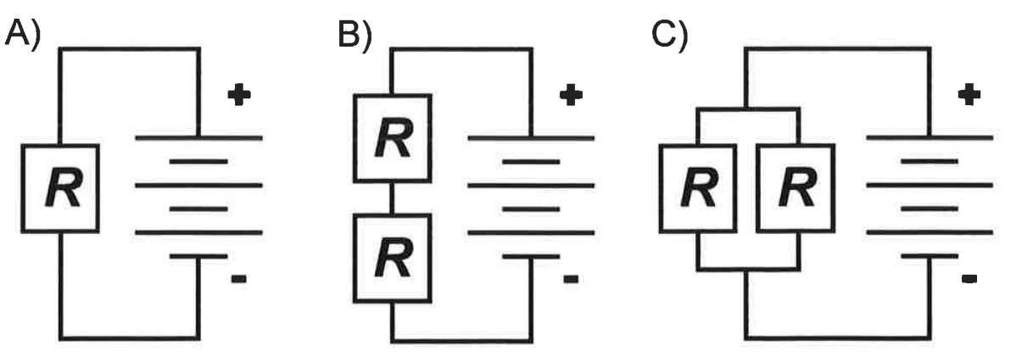
otsikko3
otsikko2
Headline
1. DI-valintakoe 2002
Matkapuhelimen akussa on merkinnät 670 mAh ja 3,6 V ja laturissa merkintä 1,3 W. Kun akusta otettiin vastuksen kautta 53,5 mA:n virta, niin akun napajännite oli 3,66 V. Kun virta oli 126 mA, niin napajännite oli 3,61 V.
a) Laske akun sisäresistanssi ja lähdejännite.
b) Kuinka kauan tyhjän akun varaaminen kestää, jos oletetaan, että napajännite on vakio 3,6 V koko varaamisen ajan?
2. DI-valintakoe 2003
Kuvan 1 kondensaattorisysteemin kapasitanssit ovat Kuva 1. C1 = 8,30 μF, C2 = 4,10 μF ja C3 = 2,10 μF.
a) Laske kondensaattorisysteemin kokonaiskapasitanssi.
b) Välille AB kytketään 110 V jännite. Laske kondensaattorin C2 varaus ja levyjen välinen jännite.
3. DI-valintakoe 2004
Kaksi hehkulamppua, joiden resistanssit ovat R1 = R2 = 1,3 Ω, kytketään paristoon, jonka napajännite on U = 1,5 V. Oleta, että lamppujen resistanssit ja pariston napajännite ovat vakioita.
a) Perustele, miten hehkulamput on kytkettävä pariston kanssa, jotta ne palavat mahdollisimman kirkkaasti. Piirrä kytkentä.
b) Laske tehohäviö toisessa hehkulampuista, kun lampun kirkkaus on mahdollisimman suuri.
4. DI-valintakoe 2006
Sähkökynttelikössä on seitsemän sarjaan kytkettyä hehkulamppua. Kunkin lampun nimellisjännite on 34 V ja nimellisteho 3,0 W.
a) Laske yhden lampun resistanssi.
b) Lampuista kolme rikkoutuu ja ne korvataan erehdyksessä vääränlaisilla lampuilla, joiden nimellisjännite on 34 V ja nimellisteho 4,5 W. Kynttelikkö kytketään 230 V:n sähköverkkoon. Laske kunkin alkuperäisen sekä kunkin uuden lampun nyt kuluttama teho.
5. DI-valintakoe 2007
Kolme kondensaattoria, joiden kapasitanssit ovat C1 = 1,0 μF, C2 = 2,2 μF ja C3 = 3,3 μF, on kytketty jännitelähteeseen U = 9,0 V oheisen kytkentäkaavion mukaan.
a) Määritä kytkennän kokonaiskapasitanssi.
b) Määritä kondensaattorin C2 jännite ja varaus.
6. DI-valintakoe 2008
Oheisessa kytkennässä kolme identtistä hehkulamppua on sarjassa pariston kanssa. Mitä tapahtuu seuraaville suureille, kun kytkin S suljetaan (vastaa vain, suurenee (s), pienenee (p) tai ei muutu (e))
a) lamppujen A ja B kirkkaudet
b) lampun C kirkkaus
c) paristosta otettu virta
d) jännitehäviö lampun A yli
e) jännitehäviö lampun C yli
f) tehohäviö piirissä.
7. DI-valintakoe 2009
Taskulampun jännitelähteenä käytetään kolmea paristoa, joista kunkin lähdejännite on 1,5 V ja sisäinen resistanssi 0,93 Ω. Polttimon resistanssi on 2,1 Ω.
a) Kuinka suuri on polttimossa kuluva teho, kun paristot kytketään sarjaan? Piirrä kytkentä.
b) Kuinka suuri on polttimossa kuluva teho, kun paristot kytketään rinnan? Piirrä kytkentä.
8. DI-valintakoe 2010
Auton lähes tyhjentyneellä akulla on lähdejännitettä jäljellä 11,4 V. Akku on kytketty auton käynnistysmoottoriin, jonka resistanssi on 0,21 Ω. Jotta auto saadaan käynnistettyä, akun napoihin kytketään toinen akku, jonka lähdejännite on 12,7 V. Molempien akkujen sisäinen resistanssi on 7,0 · 10−2 Ω.
a) Piirrä kytkentä
b) Määritä käynnistysmoottorin läpi kulkeva virta kahta akkua käytettäessä.
9. DI-valintakoe 2012
Levykondensaattori on kytketty tasajännitelähteeseen, jonka jännite U = 51 V. Kondensaattorin levyjen välimatka on d = 3,0 cm. Positiivisesti varattu pölyhiukkanen, jonka varaus Q = 48 pC ja massa m = 11 μg, liikkuu levyjen välisessä sähkökentässä.
a) Piirrä kytkennästä kuva, josta ilmenee tasajännitteen napaisuus, kondensaattorilevyjen välillä olevan sähkökentän suunta, sekä pölyhiukkasen kiihtyvyys.
b) Laske sähkökentän voimakkuus levyjen välissä.
c) Jos pölyhiukkanen on irronnut toiselta levyltä, niin millä nopeudella se törmää toiseen levyyn?
10. DI-valintakoe 2013
Kapasitanssilla kuvataan lähes aina kondensaattorien kykyä varastoida sähkövarausta, vaikka kapasitanssi voidaan määrittää mille tahansa systeemille, joka voi varastoida sähkövarausta. Esineen varautuminen lasketaan kondensaattorin tavoin, mikäli tiedetään esineen kyky varastoida sähkövarausta, eli esineen kapasitanssi.
Pieni foliopallo, jonka massa on m = 52 mg, kimpoilee edestakaisin kahden levyn välissä. Levyn 1 potentiaali on U1 = + 2,0 kV ja levyn 2 potentiaali on U2 = −2,0 kV. Levyjen välinen etäisyys on d = 2,0 cm. Foliopallon kapasitanssi on C = 11 pF. Ethän ota painovoimaa etkä ilmanvastusta huomioon.
a) Kuinka suuri on foliopallon varaus, kun se varautuu levyllä 1?
b) Kuinka suuri on foliopallon kiihtyvyys levyjen 1 ja 2 välissä?
c) Kuinka pitkä aika foliopallolla kuluu matkaan levyltä 1 levylle 2?
11. Kameran salamavaloissa käytetään kondensaattoreita salamavalon vaatiman suuren virran synnyttämiseksi. Valokuvaa ottaessa salamavalo palaa 1/675 s keskiteholla 270 kW.
a) Jos kondensaattoriin varastoituneesta energiasta 95 % saadaan valoksi, paljonko energiaa kondensaattoriin täytyy varastoida ennen kuvan ottoa?
b) Kun kondensaattoriin on varastoitunut tarvittava määrä energiaa (a-kohta), kondensaattorin levyjen välinen jännite on 125 V. Kuinka suuri kapasitanssi kondensaattorilla tulee olla?
12. DI-valintakoe 2016
Oheisessa kytkentäkaaviossa virtamittarin ja jännitemittarin sisäiset resistanssit ovat RA = 1,70 Ω ja RV = 1,00 kΩ. Jännitelähteellä E ei ole sisäistä resistanssia.
a) Kytkennässä virtamittarin lukema on 0,260 A ja jännitemittarin lukema on 12,0 V. Kuinka suuri on vastuksen R resistanssi?
b) Piirrä kytkentä kun kytkentää muutetaan siten, että jännitemittari mittaa vastuksessa R tapahtuvaa jännitehäviötä ja virtamittari mittaa jännitelähteen E läpi kulkevaa sähkövirtaa. Tällöin virtamittarin lukema on 0,271 A. Kuinka suuri jännitemittarin lukema?
1. a) 0,69 Ω, 3,7 V b) 1h 50 min
2. a) 3,55 μF b) Q = 0,26 mC, U = 63 V
3. a) Prinnan = 3,46 W b) 1,7 W
4. a) 390 Ω b) 3,8 W, 2,5 W
5. a) 0,85 μF b) 1,4 V, 3,0 μC
6. a) s b) p c) s d) s e) p f) s
7. a) 1,8 W b) 0,81 W
8. b) 49 A
9. b) 1700 V/m c) 0,67 m/s
10. a) 22 nC b) 85 m/s2 c) 0,022 s
11. a) 421 J b) 53,9 mF
12. a) 44,5 Ω b) 11,5 V

